РЯБОВА ЗИНАИДА КОНСТАНТИНОВНА
«Мое военное детство»

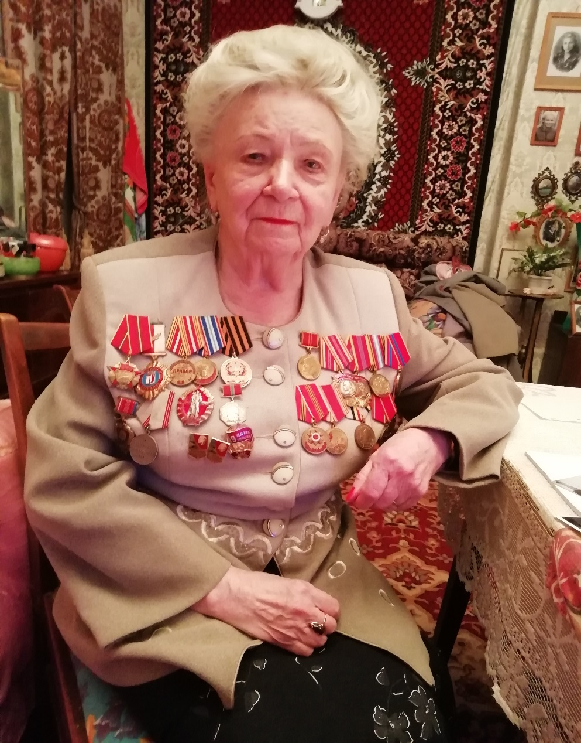
75-летию Победы в Великой Отечественной войне посвящается
г.Струнино
2020г.
«Мое военное детство»
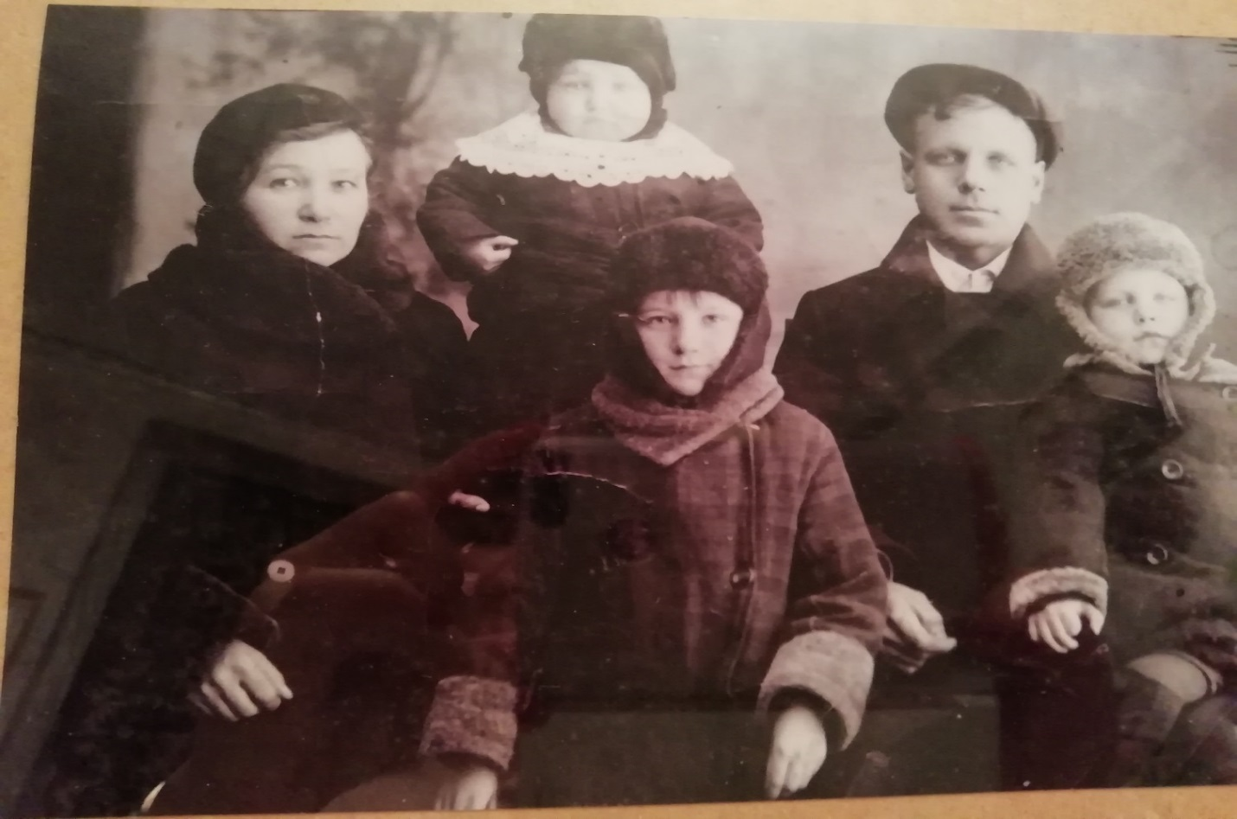

На снимке: мама, Евдокия Михайловна. Брат Валя, папа Константин Афанасьевич, брат Боря, в центре я. Февраль 1941г.
Родилась в 1933 году 6 апреля в г.Струнино. Самое первое воспоминание относится к 3-х летнему возрасту, возможно, даже раньше, и связано с первым наказанием в моей жизни, когда меня первый раз отшлепала за что-то мама. Не помню, как я оказалась на полу, потеряв сознание. Позже, из рассказов взрослых, узнала, что я, посинев, повалилась без чувств, чем всех напугала. С тех пор меня ни разу не пытались наказать.
Детские воспоминания все очень четкие, я их хорошо помню. Отец мой был «мальчишкой», женившись, так и не повзрослел. Весной он меня брал «на закорки», т.е. сажал на плечи или на спину и шел со мной в лес за подснежниками, позже – за ландышами, купальницей, потом за белыми фиалками (лесными орхидеями) на Лисьи горы. Набрав букетики, он преподносил их маме. Да и за грибами в лес брал - туда нес в корзине за плечами, а оттуда я семенила за ним, держась за руку. Такие дальние походы за грибами были для меня утомительны и надоедали. Когда он приходил с работы с «заработка» (первой смены) домой, и пока обедал, я залезала под кровать и пряталась. Он думал, что я его жду на улице, но, увы… . в лес шел один.
Когда мне исполнилось три года, у меня появился братик Бориска. Перед войной наша семья увеличилась еще на одного братика. Родился Валя, который стал моим любимцем. Утром мама перед работой несла его в ясли, а в пять часов я забирала его сама. Мне шесть лет, я несу его, взяв в охапку, еле удерживая, а его ножки касаются земли. Было очень тяжело, и я останавливаюсь у каждого дерева или столба, чтобы отдышаться, и продолжала путь.
Запомнился мне февраль1941 года: родители собрали нас, детей, посадили в санки и пошли всей семьей фотографироваться в фотографию за линией. Так этот снимок стал первым и последним, когда вся семья была в полном составе. Я эту фотографию увеличила в размере и сейчас это самая дорогая реликвия.
Довоенное время запомнилось мне зимними потехами. Часто отец брал нас, детей, всех троих, на каток на стадион. Маленьких братьев усаживал на сани, сплетенные из ивовых прутьев, я надевала коньки «снегурки», отец вставал на коньки «ножи». Он разгоняется, толкает сани, и пока они едут, он успевает сделать круг, а я за папой не успеваю, да и за санями нужен присмотр; спотыкаюсь, падаю, братья визжат, смеются. Было очень весело.
Летом двор просыпался очень рано (ул.Заречная, дом 6), и мы, дети, большие и маленькие, идем в лес за грибами, ягодами. С грибами ели суп и жарили, ягоды ели с молоком или заваривали кисель. По дороге в лес мы лакомились дудками, щавелем, молодыми побегами полевого хвоща, соцветиями подорожника, почками и листочками липы. Когда набирали первые ягоды земляники или малины, то заворачивали их в земляничные листья, как будто это пирожок, и с аппетитом ели. Это было для нас ни с чем не сравнимое лакомство. После леса мы всей гурьбой, не чувствуя усталости, бежали на речку купаться сзади школы.
Хорошо помню празднование Масленицы. В наш двор съезжались санные повозки, запряженные лошадьми. Приезжали дедушкины родственники из деревни Арсаки, а бабушкины из деревни Бакшеево. Бабушка готовилась к приезду гостей: ставила опару и пекла блины в русской печи. За столом пели, старики нюхали табак, хвалились – у кого крепче. Я любила присутствовать за такими застольями.
До войны со мной приключилась очень страшная история. Наша семья держала поросенка. Соседка собралась за соломой в поле у деревни Шаблыкино и взяла меня с собой. Я шла за ней, тянув за собой санки. Когда мы подошли к скирде и стали набирать солому, то вдруг увидели, что к нам приближается какой-то мужчина. Я испугалась, спряталась за скирду, потом тихо-тихо вышла сзади на какую-то наезженную дорогу и с пустыми санками уходила по ней все дальше и дальше. Уже вечерело. Я иду, иду, а Струнино все нет и нет. И вот передо мной открылась деревня. Как потом оказалось, это была деревня Каринское, а дорога, по которой я шла, имеет историческое значение: по ней Иван Грозный ездил из Александрова в Москву. Вижу – из крайнего дома вышла женщина, подходит ко мне, спрашивая, чья, откуда и как здесь оказалась. Я ей ответила, что из Струнино, заплуталась. Тогда она повела меня в дом, отогрела и отправила своего сына меня проводить. Он довел меня до деревни Струнино (ныне улица Горького), спросил, дойду ли я дальше одна. Я сказала: «Дойду». Пройдя Струнинскую горку, я увидела в темноте очертания Клуба. И поняла, что совсем недалеко от дома. В десять часов вечера я попала домой. А дома переполох, соседку ругают, что не досмотрела за ребенком. Оказывается, меня искали и в поле, и в лесу, и в Шаблыкино, опрашивая жителей. Ведь кругом раньше был лес, а Нового поселка еще не было. Вот сейчас пишу свои воспоминания и представляю: я, ребенок, бреду по дороге, лесом, в темноте, замерзшая, меня охватывает ужас и дрожь пробегает по телу.
Но вскоре все изменилось в нашей жизни. Мирная жизнь кончилась.
Помню 21 июня 1941 года. Суббота. Мы, дети со всего двора, пошли купаться на речку, на излюбленное место позади Красной школы на «меленький» песочек. Дети постарше завели разговор о том, что где-то в Европе идет война и скоро дойдет да нас: немцы злые, начнут пытать людей, загонять иголки под ногти, раны посыпать солью. Мы, малышня, в ужасе. А вечером, позабыв страхи, пошли к школе поглазеть на десятиклассников – у них выпускной вечер. Они гуляли до утра, еще не зная, что их ждет уже Сегодня…
Наступило 22 июня. Воскресенье. Мы, как всегда, гурьбой. Пошли в лес за земляникой, самой первой, еще не совсем спелой. Набрали по граненому стаканчику, несем мамам, чтобы их порадовать. Подходим к дому, 12 часов дня. А из репродукторов голос диктора говорит: «Сегодня, 22 июня 1941 года, в 4 часа утра, без предъявления каких-либо претензий к Советскому Союзу, без объявления войны, германские войска напали на нашу Страну…»
И что тут началось! Кто плачет, кто стоит безмолвно, словно окаменев… Люди поняли, что слово «война» оборвало мирную жизнь. Мы, дети, тоже стихли, испугались, плачем. На другой день взрослые мужчины и юноши пошли в военкомат записаться добровольно. Одним повестки вручили сразу, другим велено было ждать. Моего папу взяли пока на трудовой фронт из-за травмы позвоночника, которую он перенес: на него юношей, когда он колол дрова, упала поленница дров. Двоюродного брата Валентина взяли в действующую армию в первые дни войны, потом мужей маминых сестер. А Валентин зашел к нам попрощаться, а мама в это время пекла блины – «драники», стала его угощать, а он не берет, а только просит дать ему воды попить. Так и пил, много и долго – это он так переживал и нервничал. Он с войны не вернулся. Младший сержант Косолапов Валентин Михайлович погиб под Вильнюсом в марте 1944 года. Отец его вернулся с войны. Дядя Миша Снятков не вернулся.
На все продукты и товары ввели карточки. Чтобы их отоварить, т.е. на хлеб, приходилось выстаивать огромные очереди, особенно за хлебом. Летом и зимой, в дождь и снег, на морозе, мы, дети, выстаивали одни, ведь все взрослое население на трудовом фронте. Фабрика работает в три смены, и не по 8 часов, а по 12. Вся тяжесть на женщинах и детях.
Наша фабрика «5 Октябрь» в военные годы вырабатывала ткани для фронта. Белого цвета – на бинты, ситец, сатин, диагональ – для нижнего белья, для госпиталей, для маскхалатов; цвета хаки – для гимнастерок, галифе, телогреек; черная – на ватники. О цветных тканях и в цветочек – забыли на долгие 4 года. Дисциплина на всех предприятиях была жесткая: за опоздание, прогул – наказание в плоть до тюремного.
Электричества в домах не было, т.к. электроэнергии хватало на фабрику, школы, больницу. В домах затемнения, окна заклеены полосками бумаги крест накрест. Это защищало стекла от поломки при взрывах. Продуктов не хватало. Норма хлеба на человека по карточкам была маленькая: 300 гр детям, 400гр служащим, 500-600 гр рабочим. Но ведь не было ни макарон, ни круп, вся надежда - на картошку и овощи с огородов – это у кого они были. Струнинцы выживали, как могли. Всякий клочок земли был занят под картошку.
Перед войной двор нашего дома был в клумбах, цветниках, а теперь вся эта площадь была занята под огороды. Летом огороды надо поливать, а воды в водопроводе не было в домах, и мне приходилось с двумя ведрами ходить на колодец далеко от дома. Зимой колодец обледеневший, подойти к нему трудно, да еще его надо качать. Это мне 8-9 летнему ребенку было трудно, а очередь к колодцу большая, в основном старики и дети.
Пришло 1 сентября 1941 года, я собралась поступать в 1 класс. А идти не в чем: обуви, школьной формы нет, портфеля тоже нет. Бабушка достала из сундука свою новую ночную рубашку – розовую в белый мелкий цветочек, и мама, придя с работы, за ночь мне сшила платье. Хорошо, что день был теплый и солнечный. Повела меня в 1 класс двоюродная сестра пятиклассница Валя. Так я стала ученице школы №1 им. Горького (ныне школа №10). Моей первой учительницей была Анна Михайловна Бейнер. Она рассадила первоклашек, и я оказалась на второй парте на первом ряду у окна. Так это место было за мной все 10 лет, только в разных классных комнатах.
Каждое утро, входя в класс, я здоровалась с сосной, росшей под окном моей парты. В зимнее время в школе было очень холодно, она не отапливалась: трубы и радиаторы поломались, котельная школы не работала, т.к. не было ни торфа, ни дров. Нам в классы поставили железные печки «буржуйки», с выводом дымовой трубы в окно. Так как я жила рядом со школой, то на уроки везла с собой санки, пилу и топор, а другие ученики тоже брали с собой санки. Мы с учительницей шли на лесосклад у железной дороги за дровами. Привозили полутораметровые стволы и в школьном дворе, на установленных «козлах», дети пилили их, а мальчики кололи. Затем дружно несем охапки дров в класс, закладываем в «буржуйку», разжигаем березовой берестой, пытаемся растопить. Дрова промерзшие, шипят, разгораться не хотят, с них течет вода со смолой, печка дымит, а уроки проводить надо. Сидим в пальто, чернила замерзли в чернильницах, руки зябнут, поэтому пишем карандашами. Учебников не хватает: один учебник выдавали н двоих-га троих.
После уроков, придя домой, тоже надо топить печь. Дрова возим на деревянных дровяных санях, срубая там в основном ольху. Мы с мамой по сугробам, по пояс в снегу, тащим эти сани, нагруженные стволами. У дома у сарая их пилим, мама на работу – а я их колю топором или колуном, ношу домой, растапливаю печь в комнате - «голландку». Готовлю скудный обед: картофельный суп на маргарине с луком, картошку в мундире и кисель. Потом иду стоять в очереди за хлебом, очень редко по карточкам давали пшено, соль, спички. Спичек всегда не хватало, разжигали печь или керосинку трутнем с кремниевым камнем. У меня не получалось высечь огонь. Ближе к вечеру занавешиваю окна черным материалом, чтобы хоть и тусклый свет не был виден из окна, и чтобы фашистские самолеты не видели огня городов для своих бомбежек. Зажигаю керосиновую лампадку и сажусь делать уроки. Мама на работе в ночь. Братьев надо накормить и уложить спать. А со второй вечерней смены в 10 часов идут с фабрики ткачихи и кричат в окно, что надо на улице снять постиранное белье, замерзшее, которое я забыла до вечера снять. Быстро надеваю валенки, шаровары, телогрейку, платок и начинаю носить замороженное белье по 2-3 штуки домой. Когда оно оттаивает, развешиваю его для сушки на веревку по всей комнате. Я так все подробно описываю, потому что все домашние дела легли непосильным грузом на хрупкие детские плечи.
Но я выкраивала время и для любимых дел. Когда все уснут, я могла позволить себе повышивать, повязать крючком, почитать, порисовать. Читала я все подряд до глубокой ночи, часа в два ложилась спать. Можно было бы читать до утра, но надо идти в школу. Книги давали друзья, в библиотеке. Читать я научилась сама6 подходила к отцу, подавала газету и спрашивала, как она называется. Он отвечает: «Правда», «Труд», «Известия». Так произнося это вслух, я начинала переписывать эти буквы и запоминать их, а незнакомые буквы спрашивала у папы. Папина сестра тетя Клавдия записала меня в детскую библиотеку в клубе, и в первый же день библиотекарь дала мне книжку К.И.Чуковского «Федорино горе». Пока она с тетей моей разговаривали, они были подругами, я книжку прочитала и прошу дать мне другую. Она меня расспросила, о чем книга и дала потолще «Дом, который построил Джек». В следующий раз она дала мне «Сказку о мертвой царевне и семи богатырях» А.С.Пушкина. Учась в 4 классе, я прочитала роман М.Шолохова «Поднятая целина», попросив его у восьмиклассницы Вали - двоюродной сестры.
Немец стоял в 25 километрах от Москвы, уже захватив предмосковный Дмитров. Нам, струнинцам, было приказано собрать узлы с необходимыми вещами и ждать возможной эвакуации. Фабрика и другие важные объекты были заминированы. Однажды, в конце 1941 года, недалеко от нашего города, была сброшена немецкая бомба. В это время в школе шли уроки. Вдруг – грохот, взрыв, полетели стекла. Мы, дети, первоклассники, закричали, бросились к своей учительнице, прижались к ней. Она нас гладила по головам и успокаивала. В это время в Александрове упали 3 бомбы, в Балакиреве – 6 бомб. Бомбили железнодорожный узел и важный стратегический объект.
Наступил декабрь 1941 года. Немцев отогнали от Москвы, и мы вздохнули свободно. В Дмитрове немцы продержались две недели, город освободили. А в нашем классе на 1-ом полуподвальном этаже еще долго окна снаружи завалены были мешками с песком. С обеих сторон нашего класса были классы девятиклассников и десятиклассников, чтобы на случай бомбежки они помогли вывести первоклашек на улицу или спустить в бомбоубежище. По гулу летящих самолетов мы безошибочно могли определить немецких бомбардировщиков – он у них был зловещий, тяжелый, а у наших самолетов какой-то другой, родной, наверное. Однажды над нами пролетел немецкий «Мессершмидт». Нам было видно, как немецкий летчик высовывается из кабины, машет рукой, насмехаясь и пугая. Иногда с немецких сбрасывались листовки, призывавшие сдаваться.
На Новый 1942 год мы в школе ставили спектакль, и, конечно, на военную тему: лес, зима, холод, снег. На пне сидит фриц в тонкой холодной шинели, на ногах ботинки с обмотками, на фуражку накинут платок. А мы, наряженные снежинками, в белых марлевых платьицах и белых чулочках, кружились вокруг него, бросали в него круглые ватные снежки и засыпали его «снегом» из ваты. Таким нехитрым способом мы «побеждали» фашистов. В наших детских душах крепла надежда на настоящую победу.
В эти дни 1941-1942 годов к нам в Струнино привезли пленных немцев, они жили в деревянном бараке сзади Клуба. Их заставляли работать строителями, уборщиками, чистить снег на дорогах. Ими были построены склады у вокзала, ж/д мост, финские деревянные дома. Когда я шла в Клуб, в кино, то проходила мимо их барака. И там, на дороге я встречала одного и того же немца, чистящего снег. Он тоже меня приметил и узнавал. Однажды подошел, поздоровался и стал мне показывать фотографию, кстати, цветную, и рассказывать, что это его «фрау» и «киндер». Я понимала, что он по ним скучает. В следующие походы в кино я прихватывала ему гостинец: две картофелины и морковку, в тайне от мамы, они тоже страдали от голода, ходили по городу свободно, заходили в дома и просили милостыню. Летом в лесу, когда была пора грибов и ягод, мы там встречали одиночных немцев. Они подходили к нам и просили хлеба, а у нас и самих из еды ничего не было, пока не поспевали огурцы и морковь. В лес ходили за деревню Шаблыкино, за реку Грязивку (позже там был пионерский лагерь «Чайка»), мимо полей с пшеницей, рожью, турнепсом, репой, горохом. Хотя поля и охранялись сторожем, мы, все равно дергали репу и турнепс, рвали стручки гороха, колоски пшеницы ели.
Ранней весной ходили в лес за крапивой, щавелем – из них родители варили щи. В общем, подножный корм нас выручал. Однажды под Новый 1943 год у нас в комнате собрались соседки со всего дома, чтобы погадать на своих мужей, которые были на фронте. Гадали по очереди. Мама сидит перед зеркалом, стоит стакан с водой, в нем золотое обручальное кольцо, рядом стоит зажженная свечка. Долго смотрит в зеркало, молчит. И вдруг вскрикивает: «Костька идет весь в белом». Соседки успокаивают: это значит он в госпитале. Вечер… Лампа керосиновая горит. Тишину нарушает стук во входную дверь, а они шутят – это твой Костька. Мама пошла открывать дверь и точно…. Мама входит в комнату вместе с папой. Оказалось, что его отпустили с трудового фронта по болезни. Прошел год. Папу вновь призвали теперь в действующую армию. Там, в окопах, болезнь обострилась, после чего он был демобилизован из армии. Через год после войны в возрасте 38 лет он скончался в больнице. Маму дома удавалось видеть редко. Она работала в больнице. Режим работы был тяжелый, работников не хватало. Тем более, что в 1941-1942 год были привезены дети из блокадного Ленинграда. Они были худые, истощенные. Я шла после школы к маме в больницу и ухаживала за ними. Поила их одной ложечкой кипяченой теплой водой, они просили еще, а нельзя, т.к. организм обезвожен, истощен, кишечник иссохся. Когда маме удавалось прийти домой нас проведать, ей в нагрузку давали шерстяные нитки, чтобы она вязала для бойцов на фронте варежки с тремя пальцами. Она вяжет, а я ей рассказываю о наших домашних и школьных делах. В один из таких вечеров я ей рассказала о партизанке Тане. В школе в январе 1942 года военрук принес к нам в класс боевой листок – газету и стал читать статью Петра Лидова «Таня». Это про партизанку, которую поймали немцы в деревне Петрищево, пытали и повесили. Тогда еще никто не знал ее настоящего имени – Зоя Космодемьянская. Пока ее по снимку не узнала мать. Слушая эту статью мы со страхом, ужасом и болью за нее переживали.
В школе старшеклассники – мальчики, класс которых находился рядом с нашим, меня любили и баловали: дарили фантики от довоенных конфет, обертки из фольги, открытки.
И вот я стала замечать, что мальчиков становится все меньше и меньше, на переменах стоят почти одни девочки. Оказывается, этих ребят призвали в армию, на фронт.
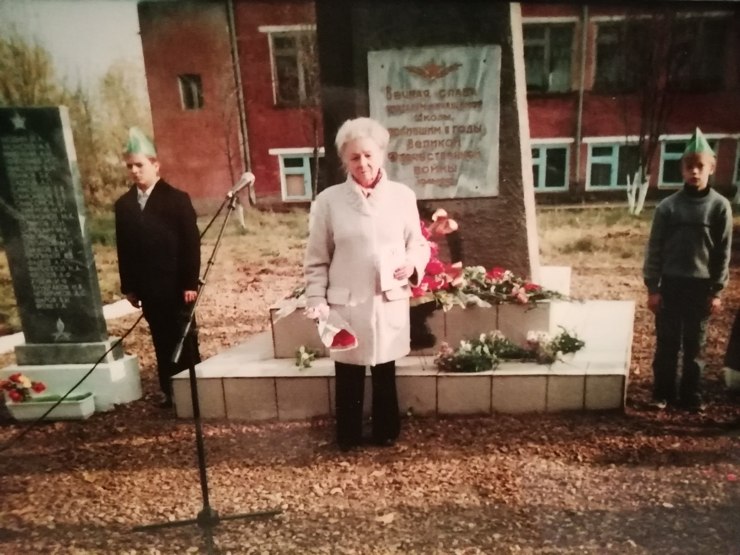
У обелиска школы №10. Открытие мемориальных досок погибших учеников школы. 4 октября 2002года.
Почти все они не вернулись с войны. Это ребята первого и второго выпуска школы (школа основана в 1930г.). на территории нашей школы стоит Обелиск с двумя мраморными мемориальными досками, на которых выбиты имена более пятидесяти выпускников, погибших в войне 1941-1945гг. Из этого списка я лично знала двух братьев Васю и Бориса Самойловых, моих соседей в доме, а Жени Куренышева в списке не оказалось, выбит позже, это сосед моей бабушки. На мемориале на кладбище его имя тоже не было высечено, и моего двоюродного брата тоже на было. Я добилась, чтобы они были занесены на мемориале. Вечная им всем память и поклон до земли.
В школе для фронта мы собирали посылки: приносили шерстяные варежки, носовые платки, кисеты с табаком-самосадом. Еще приносили вещи: часть для беженцев, часть в освобожденные города и села. У нас в городе тоже были беженцы, их размещали в квартирах и частных домах.
Нас, детей начальных классов, в школе подкармливали. В столовой давали порцию картофельного пюре – мятой картошки на воде, стакан чая и маленький кусочек хлеба, замешенного на муке с картошкой и отрубями. Как-то раз мне достался кусок хлеба с большим кружком картофеля. Я ела и плакала. На урок учительница приносила мешочек с сахарным песком. Мы делали маленькие кулечки, и в каждый она сыпала чайную ложку. Это было необходимо для того, чтобы предотвратить нарушение мозговой деятельности и от голода не ослабевала память. Но я несла этот кулек домой, ведь дома меня ждут два маленьких братика: самый маленький ползет первым и просит «сладенького». Так я ни разу не съела «сладенького» сама. Чай мы пили с сахарином, купленным на базаре с рук, с засушенными кусочками свеклы. Сахар на карточки выдавали редко. А когда удавалось отоварить карточки сахаром, мама делала из него молочный сахар: варила песок с молоком, разливала в тарелочки и остужала, он становился твердым. Я свою порцию не съедала, прятала в коробочку, чтобы потом, когда все съедали, доставала из тайника (с ребячьей радостью) и делила его на всех.
Однажды в магазин завезли соленую кильку без карточек. Дедушка Афанасий Ефимович, уходя на работу, велел бабушке купить два ведра этой кильки для нас и для поросенка. А мы, детвора и взрослые мальчики и девочки, с «красной стороны» собрались на ночлег под открытым небом, кто на телогрейках, кто на чем. А я перед сном вынесла на кусочке хлеба кильку, всем тоже захотелось, и я несколько раз ходила домой за килькой. Так перетаскала все ведро. В итоге от двух ведер осталось одно. Никто на меня не подумал. По карточкам в основном давали только хлеб, других продуктов было очень мало. Выручала как всегда картошка, которой сажать приходилось очень много. Мы с мамой раскапывали любой свободный клочок земли: в городе и за городом. У нас было 7 небольших участков, даже у леса, где сейчас больница. Позади дома у всех у нас были участки под картошку по 3-4 сотки. Мама, уходя на работу, давала мне задание его вскопать, чтобы к вечеру сажать картошку. Братишки еще маленькие – не помощники. И вот я, не разгибая спины, копаю лопатой эту землю. Наша детвора из дома тоже копает свои участки. В майские дни долго не темнеет, и мы с мамой успеваем посадить картошку за вечер. А в июне я ее полола и окучивала. А в сентябре самая хорошая работа – выкапывать картошку, жечь сухую ботву и печь картошку в костре. Мы ребятишки, чумазые, счастливые, лакомились печеной картошкой.
В колхозах не хватало уборочной техники, рабочих, чтобы убрать урожай6 картошку, свеклу, капусту. На помощь отправляли служащих с предприятий. Мы ученики 3-4 классов вместе с учительницей принимали участие в уборке урожая. После уборки зерновых мы собирали колоски, которые не попали под косилку и упали на землю.
Тяжелые воспоминания возникают до сих пор – это от того, что будучи 8-12 летней девочкой мне приходилось ходить в деревню Воскресенск, за 8 км за молоком. Уходила утром. Два часа на дорогу. А после обеда – обратно, но уже с тяжелой ношей, поэтому еще дольше. Пятилитровый бидон несла через плечо. Я помечала дерево или телеграфный столб, до которого надо дойти, чтобы поменять руку. Летом ходить было легче, т.к. не было сугробов, заносов, снегопада. Тетя Люба Федорова давала молоко и лепешек бесплатно, т.к. они с мамой были подруги. И я отправлялась обратно.
Однажды осенью, когда я шла в деревню, ко мне из леса выскочил немец, у него была еще летняя форма. Он попросил у меня еды, которой у меня не было. Я очень испугалась и обратно меня провожал дядя Коля до деревни Шаблыкино. Дальше в Струнино я пошла одна.
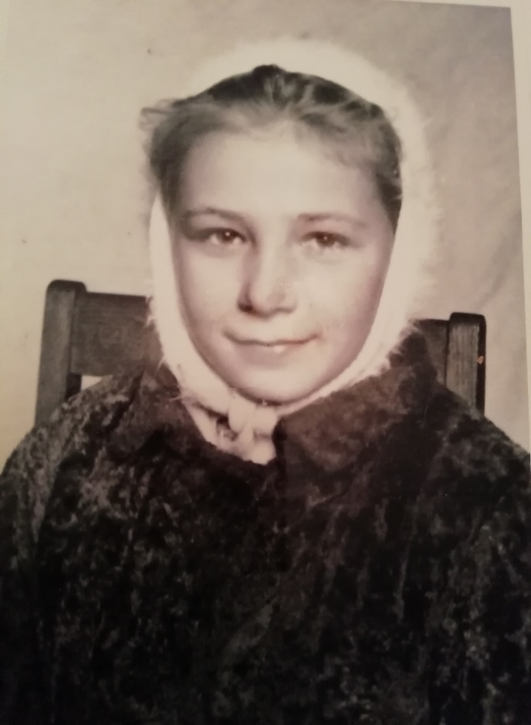
Став взрослой, я хожу в лес за 7-8 км за грибами. Видно те далекие года меня закалили, не оставив в душе страха. Когда у мамы бал свободный день, я с ней ходила в деревню Данилково, чтобы поменять кое-какие вещи на продукты. Там нас с радостью встречали деревенские женщины, которые знали мою маму, которая работала в струнинском роддоме: ухаживала за роженицами и за новорожденными. Она была известна. В благодарность они давали ей кто овсянку, кто горох, кто картошки. И мы с мамой несли или везли на санках драгоценные подношения. На маминой работе каждому служащему давали задание зимой: напилить по 10 кубометров леса, которые пойдут на дрова для нужд больницы. Делянка находилась в лесу, не доходя деревни Данилково. Если пилить лес вдвоем с другой сотрудницей, то надо напилить 20 кубометров дров. Поэтому дедушка предложил свою помощь. Дело было зимой, снега по пояс, дорогу замело. Они валили деревья, распиливали по полтора метра длиной и укладывали в штабеля. Я после уроков одна шла к ним на делянку помогать. Задача перед нами ставилась: после вырубки леса все должно быть убрано и чисто. Десятники после этого принимали выполненную работу, замеряли поленницу и выдавали справку. День зимой короткий, сумерки наступают рано и надо до темноты вернуться домой и готовить уроки.
Делать уроки я часто ходила к маме в больницу, т.к. там было электричество, а дома только коптилка керосиновая. Тетрадей не было, выручала «мусорка» у фабрики. Туда выбрасывали печатные листки с цифрами с одной стороны, а другая сторона была чистая. Я дома сшивали их в тетради. И в таких импровизированных тетрадях делала домашнее задание, рисовала. Рисовать я стала с 5 лет. Как-то моя подруга Ира Ястребцова вместе со своей мамой уехала на несколько дней к родственникам, а меня попросили ухаживать за кроликами. Она мне дала подшивку старых журналов «Нива». Это было для меня настоящим сокровищем! Детских книг у нас не было и мы придумали игру в библиотеку. Каждый у себя дома сшивал из листов сшивал книжку, переписывал из журналов стихи, рассказы, сказки и сдавал их в библиотеку, чтобы другие дети могли их взять домой и почитать.
Несмотря на долгих 4 года войны, нам, детям 8-12 лет не чужды были детские игры и забавы. Летом купались, играли в прятки. Лапту, качались на качелях, прыгали через веревочку. Зимой катались на лыжах, коньках, санках с горы. Лыжи и коньки надевали на валенки. Но самым любимым развлечением было кино. В клуб ходили на каждую картину, билет брали самый дешевый на последний ряд. Смотрели свои любимые фильмы «Чапаев», «Сердца четырех», «Два бойца». Но самые захватывающие были зарубежные фильмы: трофейные «Девушка моей мечты», «Серенада солнечной долины» и др. Билеты было достать трудно, выстаивали большие очереди. А перед сеансом в малом зале были танцы по духовой оркестр. Мы завидовали девушкам. Я из своих волос делала прическу с чубом как у них. Носила на голове тетины беретки и шляпку.
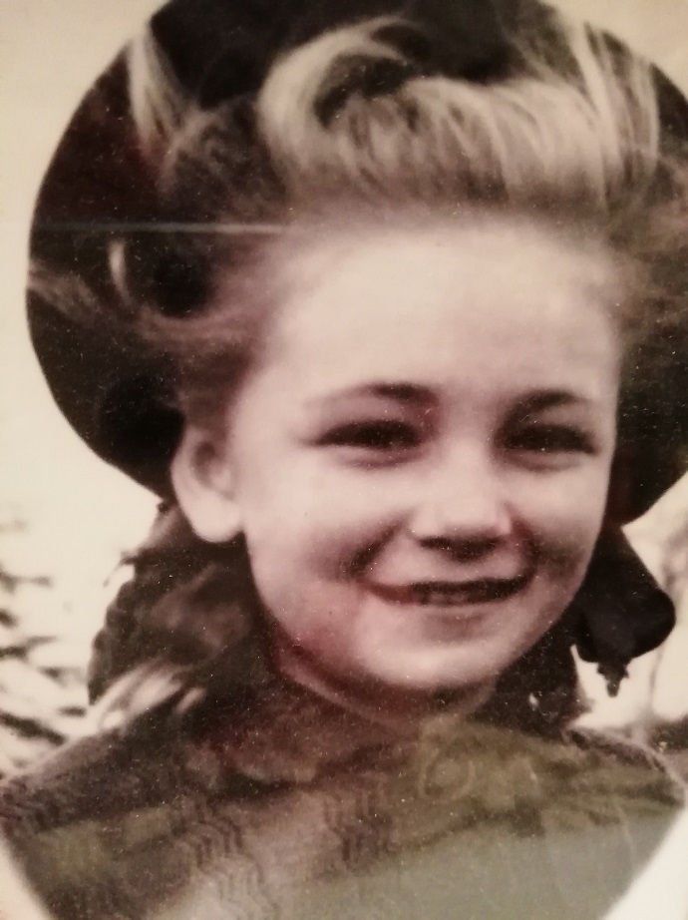
В то время к нам приезжали на гастроли артисты из Москвы. Денег у мамы не было, чтобы купить билет на столичную знаменитость. Тогда я через люк для подачи угля в котельную проникла в подвал, потом через вентиляцию за кулисы, а потом в зрительный зал. Этих артистов я слышала по радио. И вот я вижу их воочию: Качалов, Абрамов, Вера Красовицкая. В другой раз из Москвы приехал на гастроли Большой оркестр Гостелерадио.
Вообще, я дружила со взрослыми девочками из нашего дома. Под Новый 1943 год они устроили вечеринку. Продукты собрали вскладчину – кто что принесет. Я принесла квашеную капусту со свеклой, кусочек хлеба. На этой вечеринке мы пели песни, читали стихи, танцевали под патефон. Нина Сорокина читала стихи С.Маршака, Валя Рябова пела песню «Моя Москва», я читала детские стихи.
Счастливыми днями военного детства были дни, когда в Москве в честь освобождения российских городов от немецко-фашистских захватчиков стали греметь салюты. Самый первый салют был произведен 5 августа 1943 года в честь освобождения городов Орел и Белгород. А потом, когда погнали немцев, салюты стали греметь чаще. О них мы узнавали по радио. По радио я любила слушать передачи «пионерская зорька», музыкальные выступления знаменитых артистов-певцов.
Несмотря на то, что шла война, соседки часто собирались на посиделки. Брали у Клавди Лазаревой патефон и слушали пластинки.
В войну появилось много песен. Слова переписывали и посылали на фронт своим близким.
В 1944г.меня приняли в пионеры. Это было так почетно! Четыре класса я закончила в мае 1945г.
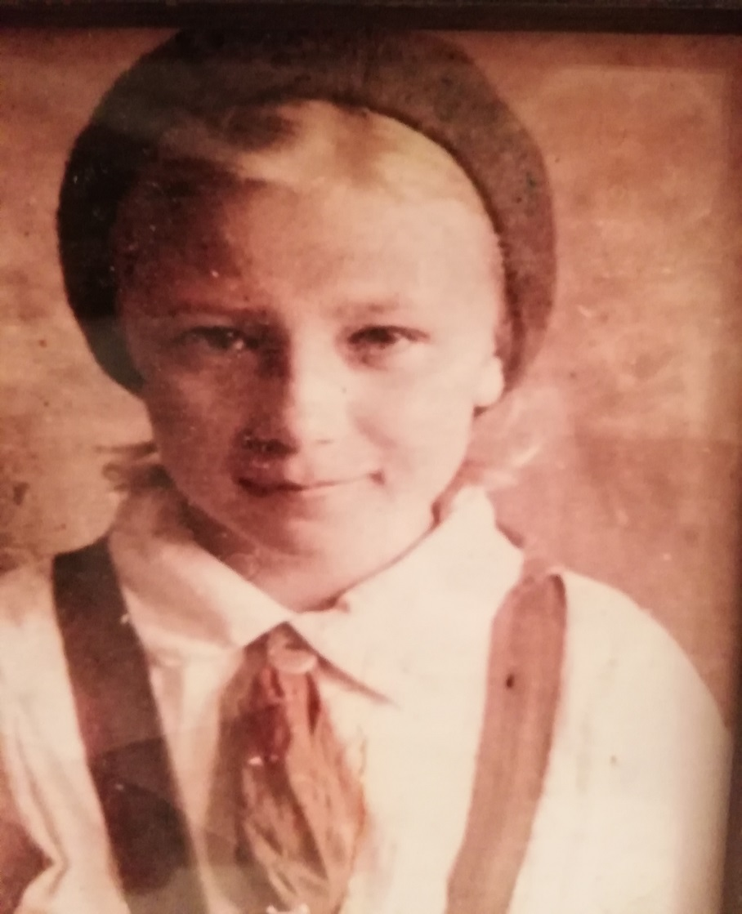
Сдав экзамены на «Отлично», мне должны были дать премию: башмаки и отрез на платье. Но я ничего не получила, т.к. в наш класс среди года пришла учиться дочка Секретаря парткома Лариса Степанова. Она тоже хорошо закончила учебный год и премию отдали ей. Учительница ничего не могла сделать. Вскоре ее отца перевели во Владимир и они уехали.
Долго. Очень долго шла эта война. Много было пережито, выстрадано. А мы все – и взрослые, и дети жили в ожидании Победы. Наступило 9 Мая 1945 года. Объявлено об окончании войны: «Великая Отечественная война, которую вел Советский народ против фашистских захватчиков, завершена. Германия полностью разгромлена!»
И ликование, и слезы, и веселье, и грусть - это незабываемо!
Семь фронтовиков из нашего дома не вернулись с войны. Я тоже потеряла несколько родных людей: дядю Мишу Сняткова, двоюродного брата Валю Косолапова. Но на этом война не закончилась, было еще 2 сентября 1945г., когда с войны стали приходить воины после победы над Японией. Пришел и мой дядя Миша Белозеров.
Когда к нам в Струнино стали приходить эшелоны с демобилизованными, все жители шли их встречать на вокзал. Радовались, когда из вагона спрыгивал наш земляк. Всей толпой его приветствовали.
Май, весна, победа! А мне вспоминается лето 1941 года. Когда в городе в разных местах женщины-домохозяйки и другие освобожденные от работы люди рыли окопы. Я, как и другие дети, носила труженикам питьевую воду. В районе Заречья окопы рыли внутри территории стадиона буквой «Г» вдоль улицы Воронина и параллельно Дома спорта. Когда опасность от вторжения немцев миновала, окопы стали закапывать. Я тоже вместе со взрослыми закапывала, беря лопату у того, кто отдыхал.
Помнятся очереди. Очереди за всем. Когда Союзники открыли второй фронт, на карточки стали давать американский сухой яичный порошок и «деревянное» масло. Также мы ходили с учительницей в лес за грибами, и собранные грибы сдавали в овощехранилище на засолку, нам эту работу оплачивали по два сухаря на человека.
Отменили карточки только 14 декабря 1947 года. Я к тому времени уже повзрослела, и хотелось одеться покрасивее. Такая была радость для всех девчонок того времени, когда на фабрике стали печатать цветной материал: в горошек, в полоску, в мелкий цветочек. Дедушке на фабрике к празднованию 1 Мая дали 4 метра красного ситца и в цветочек. Он подарил его мне. И вот в платье фасона «татьянка» я иду с одноклассницами на демонстрацию. Счастье, давно мною забытое.
Заканчивая свои воспоминания, я с грустью отмечаю, что детские годы нашего поколения прошли в тяжелую военную пору. Мы как-то сразу окунулись в серьезную взрослую жизнь. Правительство Российской Федерации признало тяготы и лишения, которые выпали на долю детей и подростков в Великую Отечественную, объединив нас в особую категорию – «Дети войны».
Меня наградили медалью «Дети Войны» и выдали удостоверение, что я являюсь в категории со льготами.
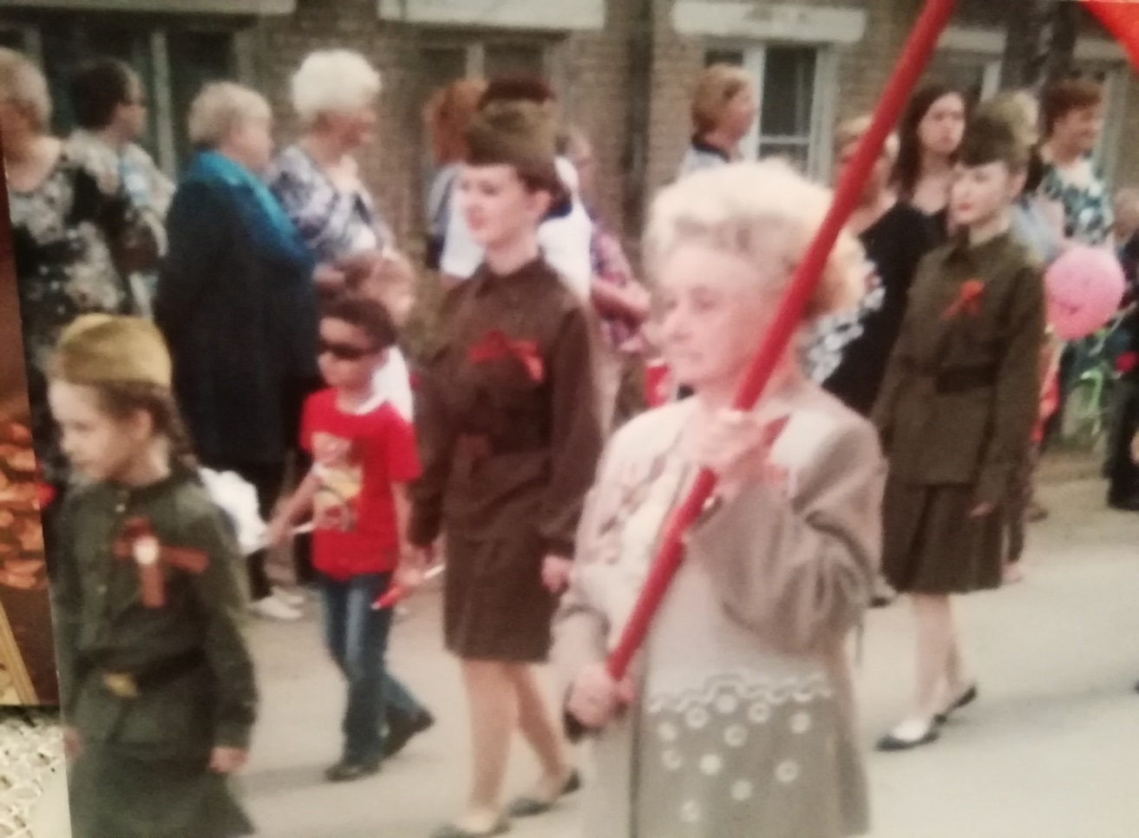
Несу Знамя Победы на параде 9 мая
Да! Прошли годы и годы…
Давно, в 1951 году, закончилась учеба в школе, получила аттестат зрелости. Поступила в Костромское художественное училище. Три года была на Целине в Узбекистане по освоению Голодной степи под хлопок. 37 лет проработала в Ташкенте в Строительном тресте начальником отдела. Еще на Целине вступила в партию, была Секретарем партийной организации, депутатом Райсовета. В Ташкенте закончила Университет с красным дипломом. В 1995 году приехала в Струнино. Участвую в общественной работе в Совете ветеранов. Награждена медалью «За заслуги перед городом Струнино». Имею памятный Орден и 19 медалей, 52 Почетных грамоты, в том числе ЦК КП Узбекистана, Президиума Верховного Совета и Совета Министров, Законодательного Собрания г.Владимира.

13.03.2020г.
Рябова Зинаида Константиновна

